주차 | 16 주차 | 기간 | 2025.12.16 ~ 2025.12.22 | 지도교수 | (서명)
이번주 한일 요약 | - 종설기 대비 기획서 수정
<상세 수행내용>
- 종설기 대비 기획서 수정
연구중점을 확정 짓고, 시스템을 변경하고 있습니다
현재 연구 중점 및 확정된 내용들
연구중점
- 딥러닝 기반 A*대체 몬스터 이동
- 다양한 쉐이딩 효과 및 카툰 렌더링
- 애니메이션 블랜딩
- SDF 쉐이딩
시스템
- 기존 박자에 맞춰서 행동해야하는 기믹 삭제 및 변경 예정
- 음악 비트를 변경하고 합치는 기믹을 다양화할 예정. 기본 3개로 구성된 리듬 패턴을 더 늘릴 의향이 있다
- 개발 기간 단축에 의해 보스 몬스터 3마리 -> 1마리로 변경. 혹은 자체 제작이 아닌 에셋 구매 후 이용할 예정
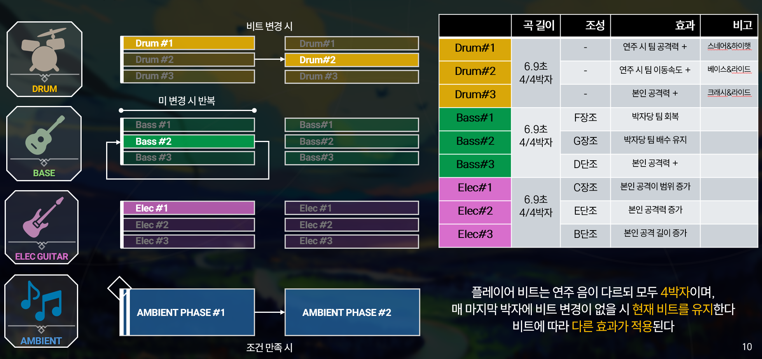
(음악 비트를 변경하는 부분 설명)

제안서 파일은 팀원들과 22일 추가 회의 후 확정지어서 23일날 제출할 예정입니다.
문제점 정리
해결방안
다음주차 | 16주차 | 다음기간 | 2025.12.22 ~ 2025.12.29
다음주 할일
지도 교수
Comment

